|  |
| --- |
| **Nombres\_\_\_\_\_\_\_\_\_\_\_\_\_\_\_\_\_\_\_\_\_\_\_\_\_\_\_\_\_\_\_\_\_\_\_\_\_\_\_\_\_\_\_\_\_\_\_\_\_\_\_\_\_\_\_**  **Apellidos\_\_\_\_\_\_\_\_\_\_\_\_\_\_\_\_\_\_\_\_\_\_\_\_\_\_\_\_\_\_\_\_\_\_\_\_\_\_\_\_\_\_\_\_\_\_\_\_\_\_\_\_\_\_\_**  **Curso: \_\_\_\_\_\_\_\_\_\_\_\_\_ Fecha: \_\_\_\_\_\_\_\_/\_\_\_\_\_\_\_\_\_/\_\_\_\_\_\_\_\_\_\_** |
| **Objetivos de aprendizaje:** •Leer palabras aisladas y en contexto, aplicando su conocimiento de la correspondencia letra-sonido en diferentes combinaciones (OA4) •Demostrar comprensión de narraciones que aborden temas que les sean familiares (OA8) •Escribir con letra clara, separando las palabras con un espacio para que puedan ser leídas por otros con facilidad (OA15) |

**GUÍA DE ACTIVIDADES: LETRA P - PRIMEROS AÑOS BÁSICOS**

**2. ¿Qué tipo de texto acabas de leer? Colorea.**

**3. Encierra en un círculo todos los personajes   
 mencionados en la historia.**

**4. Enumera del 1 al 3 los momentos de la historia, según   
 el orden presentado en el texto.**

Un poema

Un cuento

Una receta

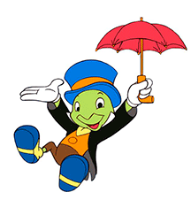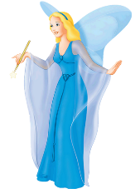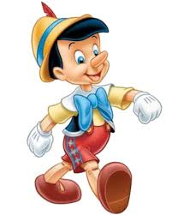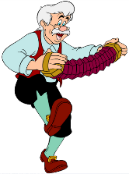

Pinocho

Leñador

Gepetto

Hada Azul

Pepe Grillo

Caperucita Roja

* **COMPRENSIÓN LECTORA**

1. **Escucha atentamente la lectura y luego responde cada pregunta, según las indicaciones.**

**Pinocho**

Gepetto, el viejo carpintero, deseaba que su última creación, “**Pinocho**”, una bonita marioneta de madera, pudiera convertirse en un niño de verdad. El Hada Azul le concedió el deseo, no sin antes advertir a **Pinocho** que, para ser un niño de verdad, debería demostrar que era generoso, obediente y sincero.

Pepito Grillo le ayudaría en esta labor, él sería su conciencia. Los días siguientes, en vez de ir al colegio, Pinocho se verá envuelto en una serie de malas aventuras llenas de desobediencias y mentiras, sufriendo de ver crecer su nariz de madera cada vez que miente. Pero en el fondo Pinocho tenía un buen corazón y gracias a Pepito Grillo se daría cuenta de todos sus errores.

Al fin Gepetto consiguió su anhelado deseo:   
que Pinocho se convierta en niño y Pinocho   
no vuelve a ser desobediente ni a portarse   
mal, ni a decir mentira.

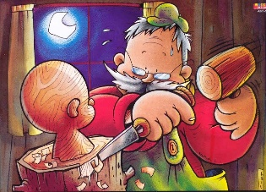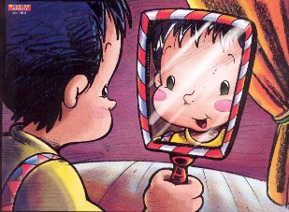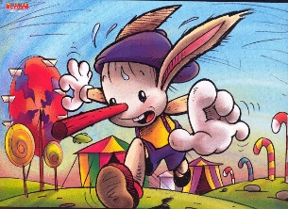

**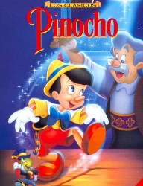**

**•LECTURA Y ESCRITURA: LETRA P**

**6. Repasa las letras.**

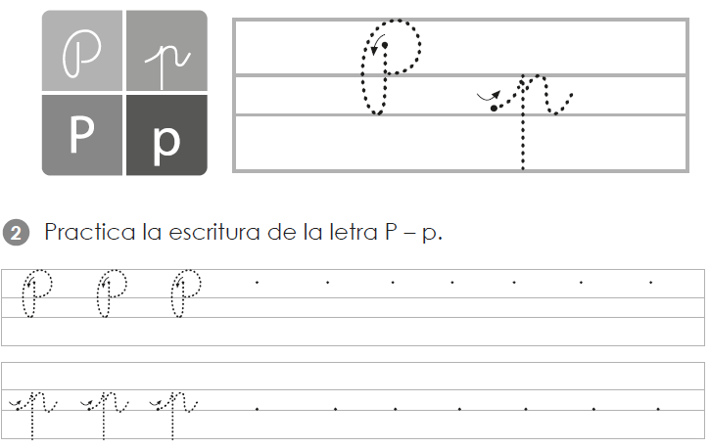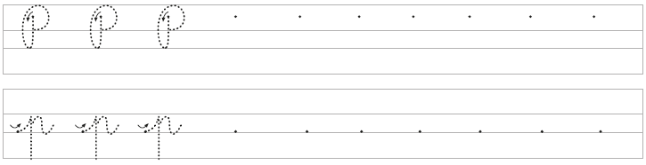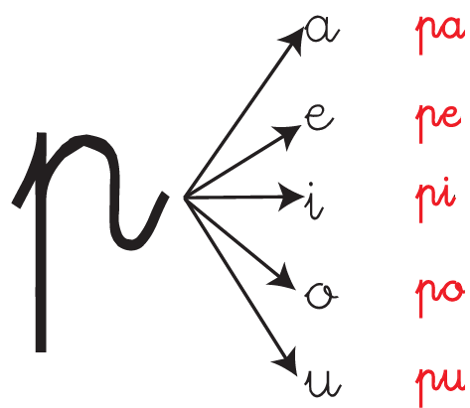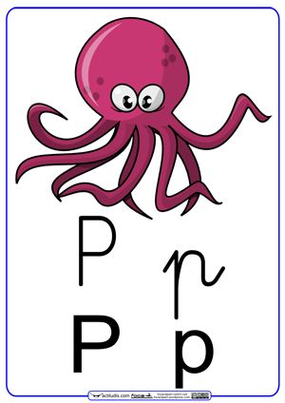

Pinocho

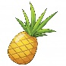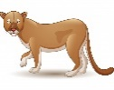

**6. Practica la escritura de la letra P-p**

1. **Encierra en un círculo los dibujos que comienzan con p.**

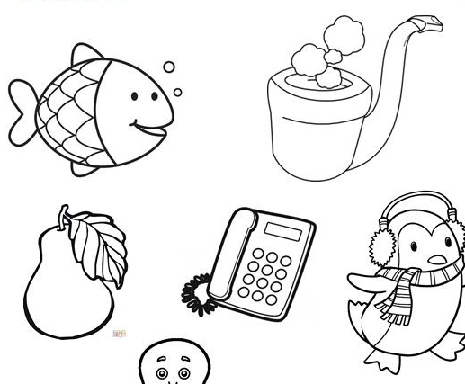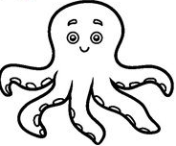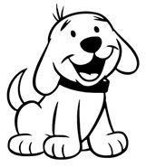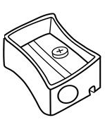

1. **Une la letra p con cada una de las vocales y escribe   
   con letra manuscrita la sílaba que se forma.**

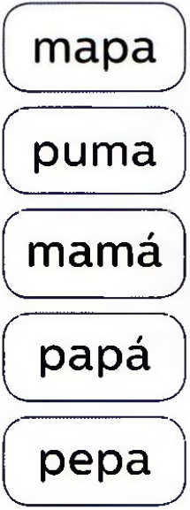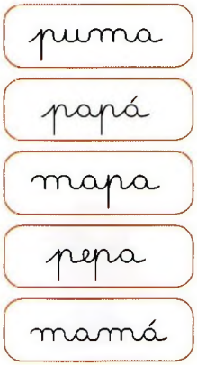

**10. Lee cada palabra y une según corresponda.**

**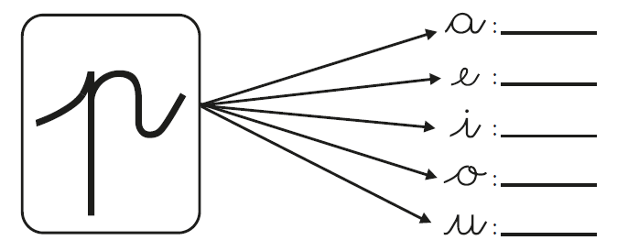**

**11. Completa cada palabra escribiendo la sílaba que falta,   
 además indica el número de sílabas que compone   
 cada palabra.**

1. **************Nombra cada dibujo y colorea la sílaba que corresponde   
   a su sonido inicial.**

3

2

2

3

|  |  |  |  |  |  |  |  |  |
| --- | --- | --- | --- | --- | --- | --- | --- | --- |
|  | | |  | | | Dibujo de Pizza italiana pintado por en Dibujos.net el día 20-08 ... | | |
| pa | pe | pi | pe | pa | pi | pa | pu | pi |
|  | | | puño de dibujos animados Imagen Descargar_PRF Gráficos ... | | |  | | |
| pe | pu | pa | pa | pu | pi | po | pu | pe |

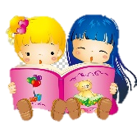

**12. Lee cada palabra, escríbela con letra manuscrita y luego Monitoreo de lectura - Primer año básico 2020  
realiza el dibujo que corresponda.**

**p a p á**



**p i p a**



**p i e**



**m a p a**



**a p i o**



**p u m a**



Nombre: \_\_\_\_\_\_\_\_\_\_\_\_\_\_\_\_\_\_\_\_\_\_\_\_ Curso: 1°\_\_\_ Fecha: \_\_\_\_\_\_\_\_\_\_\_\_\_

Estimado(a) apoderado(a): Es muy importante monitorear el proceso lector de nuestras estudiantes. Por lo cual, se solicita marcar los recuadros pequeños de las letras, sílabas o palabras que su hija lee correctamente y dejar en blanco aquellos que no lee.



|  |  |  |  |  |
| --- | --- | --- | --- | --- |
| 1  a | 2  i | 3  u | 4  o | 5  e |
| 6  ia | 7  ua | 8  ue | 9  ai | 10  ei |
| 11  me | 12  mo | 13  mi | 14  mu | 15  ma |
| 16  pe | 17  po | 18  pi | 19  pu | 20  pa |
| 21  ama | 22  emú | 23  amo | 24  Ema | 25  Omo |
| 26  mamá | 27  Memo | 28  mimo | 29  miau | 30  momia |
| 31  papá | 32  pipa | 33  pie | 34  puma | 35  mapa |

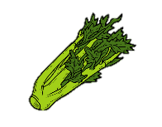**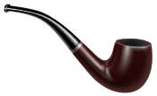**

**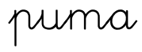**

**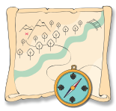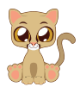**

**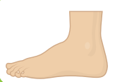**

**13. Para finalizar, hoy haremos un juego, ¡jugaremos al bachillerato!, toma tu cuaderno y realiza la siguiente tabla, luego tú debes completarla con dibujos que comiencen con cada letra.**

Se agradece enviar una fotografía de la actividad realizada a su profesora jefe

N° de correctas

|  |  |  |  |  |
| --- | --- | --- | --- | --- |
| **Letra** | **Nombre o apellido** | **Fruta o verdura** | **Color o cosa** | **Algo que se encuentre en la casa** |
| **M** | **C:\Users\evelynsuzarte\AppData\Local\Microsoft\Windows\INetCache\Content.MSO\5DFD4CAF.tmp** | manzana dibujo - Buscar con Google | Manzanas dibujo, Imagen ... |  | Dibujo de Mesa de salón pintado por en Dibujos.net el día 28-08-18 ... |
| **P** | cerdita peppa pig | Peppa pig para imprimir, Peppa pig imagenes ... |  |  |  |

